БАШ[ОРТОСТАН РЕСПУБЛИКА]Ы  СА[МА{ОШ РАЙОНЫ  муниципаль районЫНЫ@  Рапат АУЫЛ СОВЕТЫ  АУЫЛ БИЛ^м^]Е  ХАКИМИ^ТЕ | 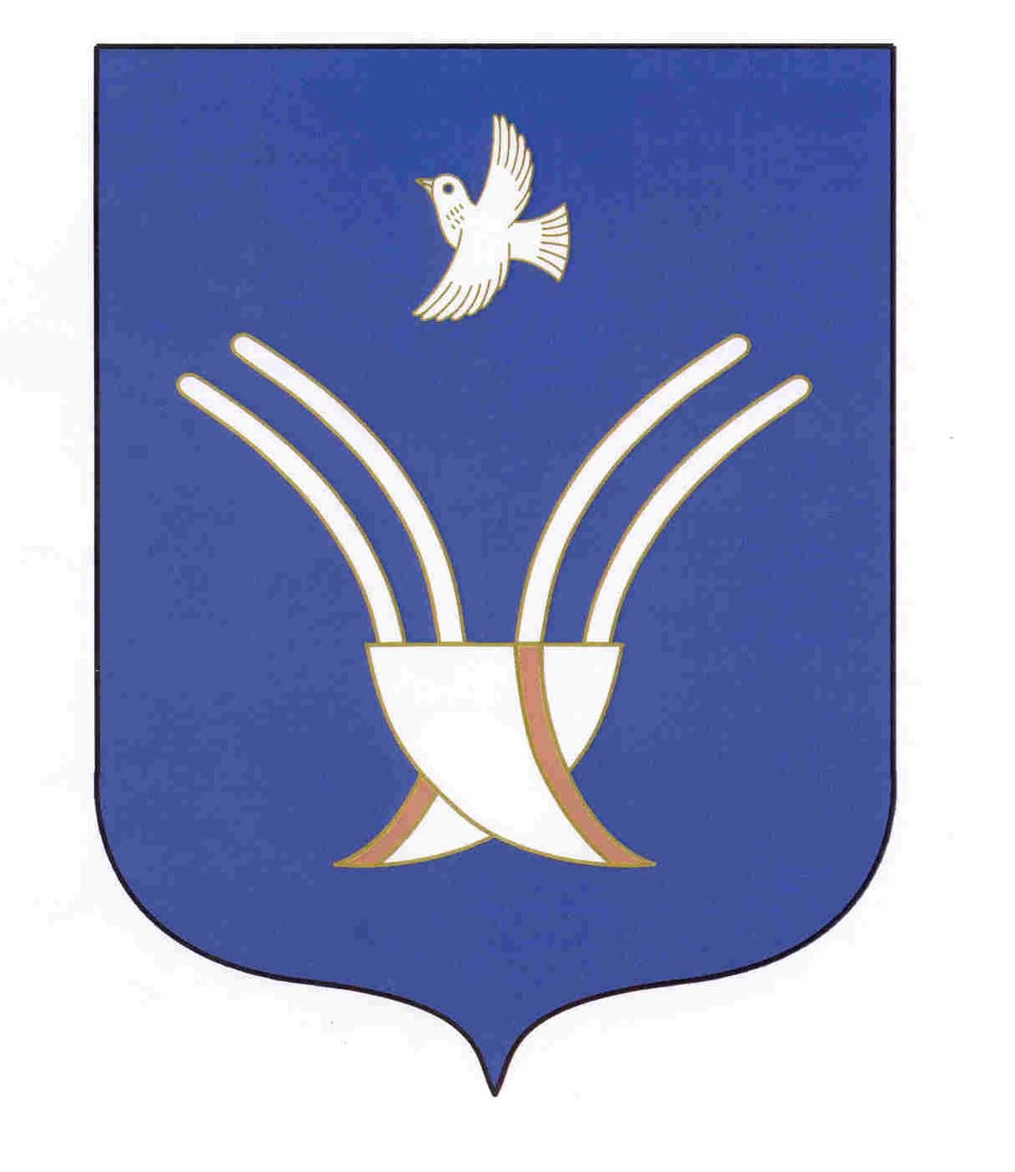 | Администрация  сельского поселения  Рапатовский сельсовет  муниципального района Чекмагушевский район Республики Башкортостан
[ А Р А Р ПОСТАНОВЛЕНИЕ
18 октябрь 2018 йыл № 28 18 октября 2018 года
О присвоении адреса объектам адресации
Руководствуясь Федеральным законом от 06.10.2003 № 131-ФЗ "Об общих принципах организации местного самоуправления в Российской Федерации", Федеральным законом от 28.12.2013 № 443-ФЗ "О федеральной информационной адресной системе и о внесении изменений в Федеральный закон "Об общих принципах организации местного самоуправления в Российской Федерации", Правилами присвоения, изменения и аннулирования адресов, утвержденными Постановлением Правительства Российской Федерации от 19.11.2014 № 1221, ПОСТАНОВЛЯЮ:

- Присвоить следующие адреса:
– земельному участку с кадастровым номером: 02:51:130401:1, присвоить адрес: Российская Федерация, Республика Башкортостан, Чекмагушевский муниципальный район, Сельское поселение Рапатовский сельсовет, село Рапатово, квартал 130401, земельный участок 1;
– земельному участку с кадастровым номером: 02:51:130401:3, присвоить адрес: Российская Федерация, Республика Башкортостан, Чекмагушевский муниципальный район, Сельское поселение Рапатовский сельсовет, село Рапатово, квартал 130401, земельный участок 3;
– земельному участку с кадастровым номером: 02:51:130401:5, присвоить адрес: Российская Федерация, Республика Башкортостан, Чекмагушевский муниципальный район, Сельское поселение Рапатовский сельсовет, село Рапатово, квартал 130401, земельный участок 5;
2. Контроль за исполнением настоящего Постановления оставляю за собой.

И.п.главы сельского поселения Р.Р.Латыпов

